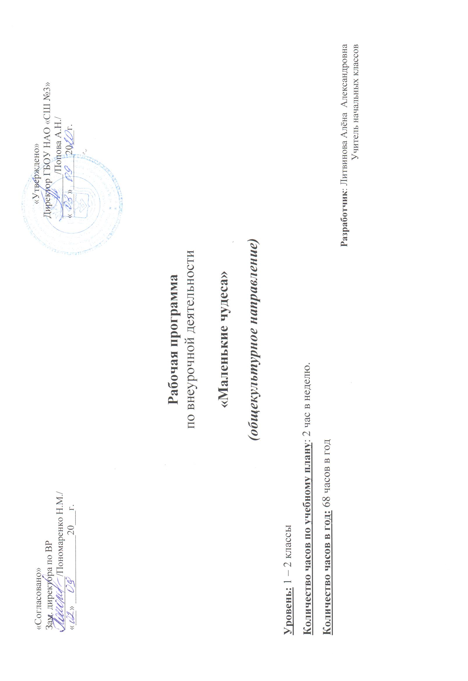

ПОЯСНИТЕЛЬНАЯ ЗАПИСКА
Программа внеурочной деятельности «Творческая мастерская» направлена на реализацию задач дополнительного образования отраженных в следующих документах:
- Закон Российской Федерации от 29.12.2012г. № 273 «Об образовании в Российской Федерации»;
- Закон Свердловской области от 15.07.2013г. № 78-ОЗ «Об образовании в Свердловской области»;
- Закон Свердловской области от 23 октября 1995 г. № 28-ОЗ «О защите прав ребенка» (с последующими изменениями и дополнениями);
- Концепция духовно-нравственного развития и воспитания личности гражданина России;
- Адаптированная образовательная программа основного общего образования;
- Адаптированная основная общеобразовательная программа начального общего образования обучающихся с задержкой психического развития - обеспечение выполнения требований ФГОС НОО для обучающихся с ограниченными возможностями здоровья;
- Федеральный государственный образовательный стандарт основного общего образования;
- Федеральный перечень учебников, рекомендованных Министерством образования и науки РФ к использованию в образовательном процессе в общеобразовательных учреждениях на учебный год;
- «Санитарно-эпидемиологические требования к условиям и организации обучения в общеобразовательных учреждениях», утвержденных постановлением Главного государственного санитарного врача РФ № 189 от 29 декабря 2010г. «Об утверждении СанПиН 2.4.2.2821-10Санитарно эпидемиологические требования к условиям и организации обучения в общеобразовательных учреждениях».
Мир, в котором сегодня живет человек, заставляет людей искать четкие ориентиры, преодолевать разноречивость многих представлений и знаний, образующихся в результате потока информации. В поисках цельности человек обращает свой взор к истории, стремится осмыслить себя в сложных связях не только не только с настоящим, но и с прошлым. Здесь внимание его устремляется на все, что рождает ощущение непреходящих ценностей. Именно к таким ценностям относит он нестареющее, никогда не утрачивающее своей привлекательности художественное мышление своих предков. Не случайно сегодня выходит изрядное количество книг и материалов по прикладному искусству. Прикладное искусство воспитывает чуткое отношение к прекрасному, способствует формированию гармонично
развитой личности. Основанное на глубоких художественных традициях, народное искусство входит в глушь, благотворно влияет на формирование человека будущего. Все чаще произведения декоративно – прикладного искусства проникает в быт людей. Видеть красоту предметов прикладного искусства, попробовать изготовить их своими руками, это ли не важно, это ли не интересно для ребенка? Данная программа основывается на принципах:
Принцип природосообразности: Процесс танцевального творчества учащихся основывается на понимании взаимосвязи естественных и социальных процессов, согласовывается с общими законами развития природы и человека, воспитывает его сообразно полу и возрасту, а также формирует у него ответственность за развитие самого себя.
Принцип культуросообразности: Танцевальное творчество учащихся основывается на общечеловеческих ценностях культуры и строится в соответствии с ценностями и нормами тех или иных национальных культур, специфическими особенностями, присущими традициям тех или иных регионов, не противоречащим общечеловеческим ценностям.
Принцип коллективности: Художественное воспитание и образование, осуществляемое во время коллективного творчества на занятиях, дает юному человеку опыт жизни в обществе, опыт взаимодействия с окружающими, дает условия для позитивно направленных самопознания, эстетического самоопределения, художественно - творческой самореализации.
Принцип диалогичности: Духовно – ценностная ориентация детей и их развитие осуществляются в процессе взаимодействия педагога и учащегося во время танцевальной деятельности, содержанием которого являются обмен эстетическими ценностями (ценностями, выработанными историей культуры конкретного общества; ценностями, свойственными ребенку как представителю различных поколений и субкультур; индивидуальными ценностями), а также совместное продуцирование художественных ценностей.
Принцип патриотической направленности: Реализация этого принципа осуществляется через использование эмоционально окрашенных представлений (образы этнокультурных, эстетических явлений и предметов; собственных действий по отношению к Отечеству; стимулирование переживаний, которые ориентируют субъекта на действия, приносящие благо Отечеству).
Программа внеурочной деятельности вводит ребенка в удивительный мир творчества, дает возможность поверить в себя, в свои способности, предусматривает развитие у обучающихся изобразительных, художественно- конструкторских способностей, нестандартного мышления, творческой индивидуальности. Программа предназначена для детей 7 – 9 лет, проявляющих интерес к прикладному искусству, желающих мастерить поделки своими руками с использованием различных материалов и подручных средств. Программа рассчитана на реализацию в течение 1 года по 2 часа в неделю, итого – 68 часов.
Цель программы:
• Создание коррекционно – развивающих условий, способствующих максимальному развитию личности и творческих способностей, удовлетворению образовательных потребностей каждого ребёнка с ограниченными возможностями здоровья;
• Сохранению и поддержанию его физического и психического здоровья, адаптации детей с ОВЗ к новым социальным условиям через реализацию индивидуальной адаптированной образовательной программы дополнительного образования;
• Формирование у учащихся художественной культуры как составной части материальной и духовной культуры;
• Развитие художественно – творческой активности, овладение образным языком декоративно- прикладного искусства.

Ребенок, занимающийся по программе внеурочной деятельности «Творческая мастерская» становится участником увлекательного процесса создания полезных и красивых изделий. Декоративно-прикладное искусство, как никакой другой вид учебно-творческой работы школьников, позволяет одновременно с раскрытием огромной духовной ценности изделий народных мастеров, формированием эстетического вкуса вооружать учащихся техническими знаниями, развивать у них трудовые умения и навыки, вести психологическую и практическую подготовку к труду. На занятиях учащиеся пользуются основами многих наук, в процессе создания декоративных изделий дети на практике применяют знания по изобразительному искусству, черчению, труду и другим предметам, преподаваемых в школе. Занятия помогают познавать окружающий мир, способствуют развитию мелкой моторики рук детей, художественного вкуса, творческого интереса. Занятия по данной программе приносят детям эстетическое удовлетворение, предоставляют возможности для творчества, повышают психическую активность и уверенность в себе, способствуют развитию навыков коммуникации, обогащают субъективный опыт ребёнка, нормализуют эмоциональное состояние, развивают волевые качества.
Задачи:
Обучающие:
• Освоение приёмов и способов работы с различными материалами и инструментами, обеспечивающими изготовление художественных поделок, элементов дизайна;
• Закреплять и расширять знания, полученные на уроках технологии, изобразительного искусства, математики, литературы и т.д., и способствовать их систематизации;
• Выработка умения планировать свою деятельность и предъявлять её результат;
• Знакомить с основами знаний в области композиции, формообразования, декоративно – прикладного искусства;
• Совершенствовать умения и формировать навыки работы нужными инструментами и приспособлениями при обработке различных материалов;
- Приобретение навыков учебно-исследовательской работы.
Развивающие:
• Развитие интереса, эмоционально-положительного отношения к художественно-ручному труду, готовности участвовать самому в создании поделок, отвечающих художественным требованиям;
- Развитие образного мышления и творческого воображения, эстетического отношения к природному окружению своего быта;
- Развитие мелкой моторики рук;
- Развитие креативного мышления;
- Развивать умение ориентироваться в проблемных ситуациях;
- Развивать воображение, представление, глазомер, эстетический вкус, чувство меры;
Воспитательные:
- Воспитание смекалки, трудолюбия, самостоятельности;
- Воспитание дисциплинированности, аккуратности, бережливости;
- Воспитание целеустремленности, настойчивости в достижении результата;
- Развитие коммуникативных способностей;
- Осуществлять трудовое, политехническое и эстетическое воспитание школьников;
- Добиться максимальной самостоятельности детского творчества.
Планируемые результаты:
В процессе реализации программы по окончании 1 года обучения дети должны:
- Знать разнообразный материал и уметь его применять для изготовления поделок;
- Уметь работать с соленым тестом;
- Уметь работать с бумагой для квиллинга;
- Знать основные приемы шитья;
- Планировать работу над изделием, соотносить параметры частей изделия;
- Выполнять объёмные;
- Уметь составлять простейшие композиции.
У детей должно быть развито:
- Желание самостоятельно что–то создавать, творить;
- Мелкая моторика рук;
У детей должно быть воспитано:
- Трудолюбие,
- Аккуратность,
- Умение работать в коллективе, необходимое в трудовой деятельности.

Учебно-тематический план (68 часов)
№  п/п | Тема занятия | Материалы, инструменты | Количество часов
 |  |  | Теория | Практика | Всего
Лепка из соленого теста. (22 часов)
1 | Вводное занятие. Как готовить солёное тесто. Цветное тесто.  Введение дополнительного цвета. | Мука, соль, лимонная кислота, масло, кипяток. Миска для замешивания, ложка, разделочная доска. | 1 час |  | 1 час
2 | Лепка простых элементов. Лепка крупных деталей. Создание фактуры поверхности. Использование чесноковыжималки и ситечка. | Мука, соль, лимонная кислота, масло, кипяток. Миска для замешивания, ложка, разделочная доска. | 1 час | 3 часа | 4 часа
3 | Скрепление деталей между собой. Сушка, запекание, подрумянивали.  Нанесение защитных составов. | Мука, соль, лимонная кислота, масло, кипяток. Миска для замешивания, ложка, разделочная доска. |  | 3 часа | 3 часа
4 | Отработка техники изготовления овощей и фруктов. | Мука, соль, лимонная кислота, масло, кипяток. Миска для замешивания, ложка, разделочная доска. | 1 час | 2 часа | 3 часа
5 | Выполнение композиции «Корзина с овощами и фруктами» | Гуашь, кисть, непроливайка, клеенка. | 1 час | 1 час | 2 часа
6 | Разработка и нанесение эскиза картины «Замок» | Мука, соль, лимонная кислота, масло, кипяток. Миска для замешивания, ложка, разделочная доска. |  | 3 часа | 3 часа
7 | Склеивание и покрытие  краской деталей к картине «Замок» | Лепка плоских игрушек. Мука, соль, лимонная кислота, масло, кипяток. Миска для  замешивания, ложка, разделочная доска. |  | 2 часа | 2 часа
8 | Оформление и завершение  картины «Замок» Барельеф. Изготовление замка | Основа для барельефа. Мука, соль, лимонная кислота, масло, кипяток. Миска для замешивания, ложка, разделочная доска. |  | 4 часа | 4 часа
КВИЛЛИНГ (14 часов)
9 | Техника безопасности.  Знакомство с техникой квиллинга. Подготовка материалов. | Двусторонняя цветная бумага, клей, ножницы, кисточки для рисования разного размера, клеенка, кисточка для клея. | 1 час | 1 час | 2 часа
10 | Изготовление композиции.  Цветочные фантазии. | Двусторонняя цветная бумага, клей, ножницы, кисточки для рисования разного размера, клеенка, кисточка для клея. |  | 4 часа | 4 часа
11 | Квиллинг и бумагопластика.  Знакомство с техникой квиллинга и бумагоплатика. Изготовление открыток. | Белая бумага, картон цветной, клей ПВА, ножницы, карандаши простые, линейка, кисточки для клея, салфетки (розовые, желтые, белые), зеленая цветная бумага, клеенка. | 1 час | 3 часа | 4 часа
12 | Изготовление композиции в технике квиллинг  и бумагопластика. | Белая бумага, картон цветной, клей ПВА, ножницы, карандаши простые, линейка, кисточки для клея, салфетки (розовые, желтые, 2 белые), зеленая цветная бумага клеенка. | 1 час | 3 часа | 4 часа
«Тильдомания» Изготовление кукол Тильд. (32 часа)
13 | Техника безопасности.  Ознакомление с техникой.  Подготовка материалов для  кукол и одежды для них. | Хлопчатобумажные ткани однотонные и с мелким  рисунком. Наполнители, фурнитура, | 2 часа | 2 часа | 4 часа
14 | Техника безопасности при  раскрое и изготовлении кукол. Изготовление кукол, пошив, наполнение, соединение деталей. | Хлопчатобумажные ткани однотонные и с мелким  рисунком. Наполнители, фурнитура | 1 час | 8 часов | 9 часов
15 | Изготовление одежды для кукол. | Ткань, ножницы, нитки, тесьма, кружево, пуговицы. | 1 час | 7 часов | 8 часов
16 | Кукла в образе. Соединение одежды и куклы. | Картон, клей, ножницы, гербарий | 1 час | 3 часа | 4 часа
17 | Окончательная отделка куклы. Аксессуары, украшения. | Красивая пуговица или бусина, нитки под цвет ткани, иголка, ножницы, булавка маленькая, (и другие яркие цвета, лучше фиолетовый, сиреневый, розовый). Ткань предпочтительней хлопчатобумажная или трикотаж. | 2 часа | 5 часов | 7 часов
ИТОГО: |  | 68 часов

